ХЕРСОНСЬКИЙ НАЦІОНАЛЬНИЙ ТЕХНІЧНИЙ УНІВЕРСИТЕТ КАФЕДРА ПРОГРАМНИХ ЗАСОБІВ І ТЕХНОЛОГІЙ

ФАКУЛЬТЕТ ІНФОРМАЦІЙНИХ ТЕХНОЛОГІЙ ТА ДИЗАЙНУ

Лабораторна робота №2

з дисципліни: «Основи Python i Django»

Варіант 15

Виконав студент групи 4ПР1 Полоз Р.В.

Перевірив викладач-стажист Жаріков Д.В.

Херсон – 2021

# ЗАВДАННЯ

**Задача 1.**

Вивести на екран запитання “Як вас звати?” Присвоїти відповідь змінній name. Вивести “Привіт, ” + name + ”, як справи?”.

Код програми:

print("Привіт, "+input("Як вас звати?\n")+", як справи?")

Знімки виконання програми: 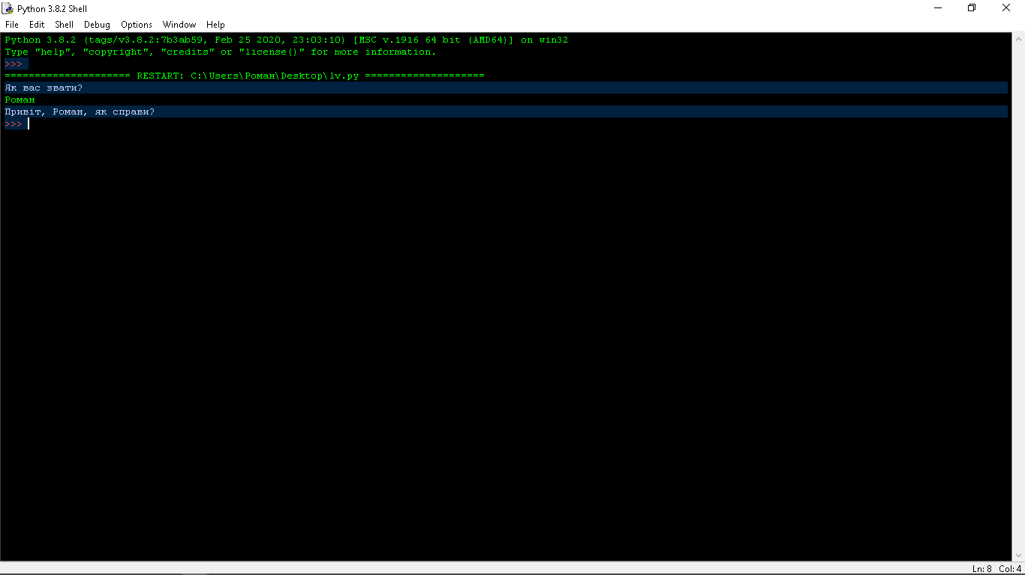

**Задача 2.**

Відформатувати рядок “Привіт, ” + name + ”, як справи?”, використовуючи оператор %s.

Код програми:

name=input("Як вас звати?\n")

print("Привіт, %s, як справи?"%name)

Знімки виконання програми: 

**Задача 3.**

Попросити користувача ввести 2 числа. Зберегти їх в 2-х змінних. Вивести варіанти операцій:

1. додати
2. відняти
3. помножити
4. поділити

Залежно від вибору (набраної цифри) виконати операцію та вивести результат.

Код програми:

a=float(input("Введіть перше число:\n"))

b=float(input("Введіть друге число:\n"))

c=input("Введіть номер операції:\n1.Додавання\n2.Віднімання\n3.Множення\n4.Ділення\n")

if(c=="1"):

print(a+b)

elif(c=="2"):

print(a-b)

elif(c=="3"):

print(a*b)

elif(c=="4"):

if(b==0):

print("Нескінченність")

else:

print(a/b)

else:

print("Невірний вибір.")

Знімки виконання програми: 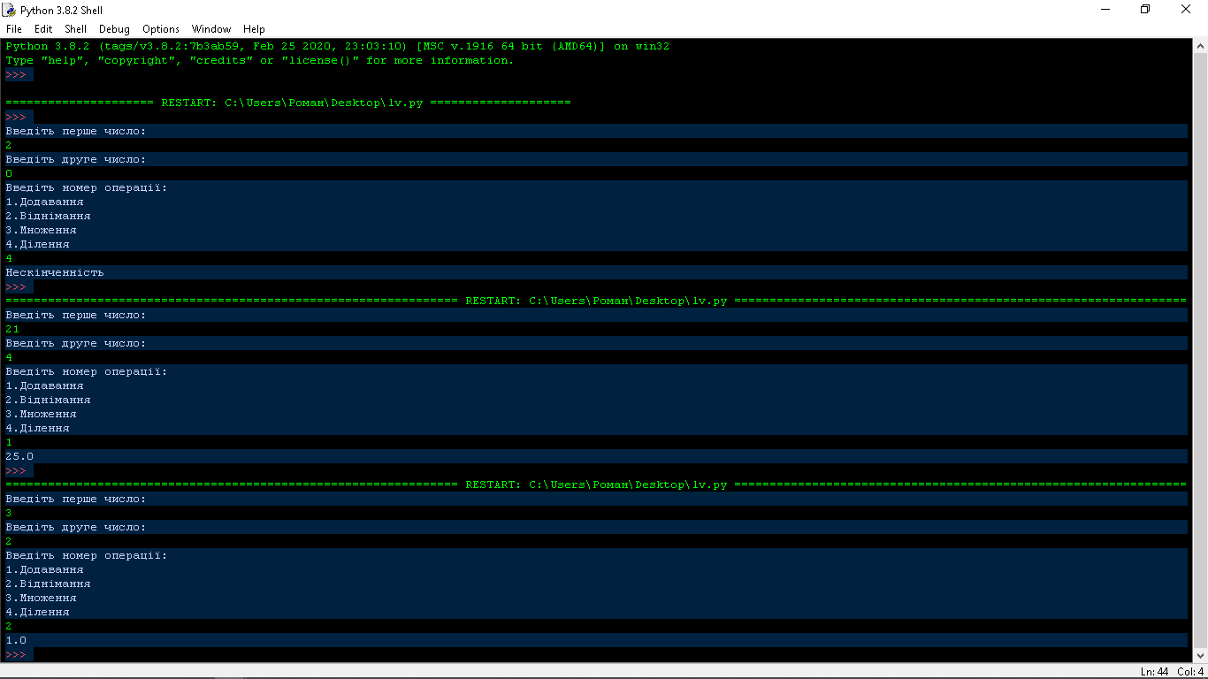

**Задача 4.**

Обробити виняток ділення на нуль. Якщо таке відбувається, вивести повідомлення: “На нуль ділити не можна!”

Код програми:

a=float(input("Введіть перше число:\n"))

b=float(input("Введіть друге число:\n"))

c=input("Введіть номер операції:\n1.Додавання\n2.Віднімання\n3.Множення\n4.Ділення\n")

if(c=="1"):

print(a+b)

elif(c=="2"):

print(a-b)

elif(c=="3"):

print(a*b)

elif(c=="4"):

if(b==0):

print("На нуль ділити не можна")

else:

print(a/b)

else:

print("Невірний вибір.")

Знімки виконання програми:

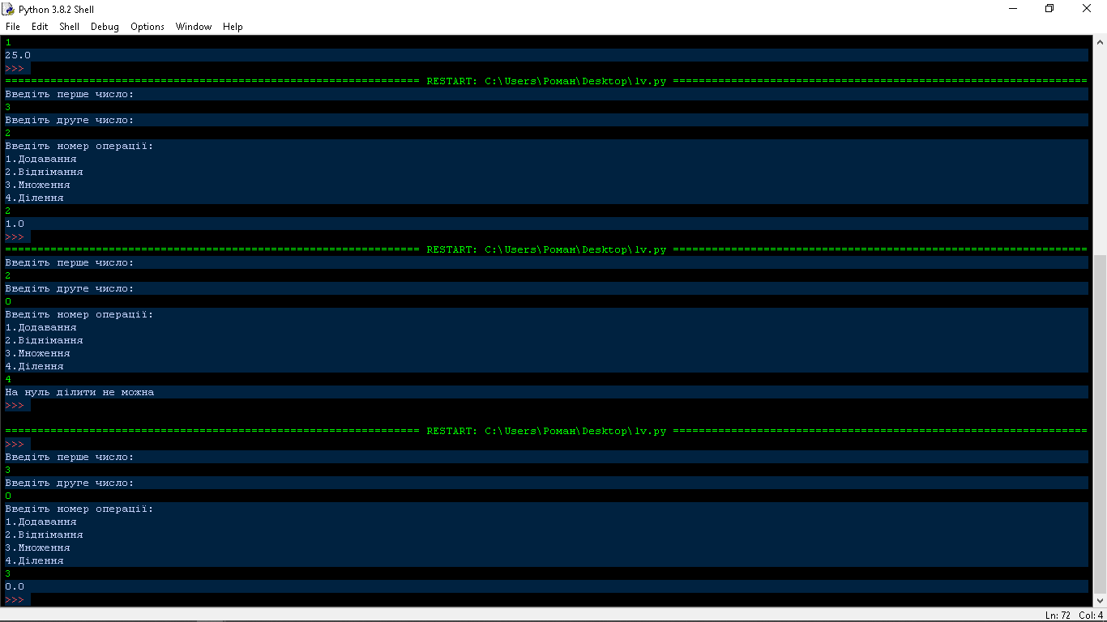

**Задача 5.**

Доробити задачі 3 та 4 наступним чином: створити цикл із умовою, в якому повторювати запитання і варіанти операцій до тих пір, поки користувач не введе слово exit.

Код програми:

d=""

while d!="exit":

a=float(input("Введіть перше число:\n"))

b=float(input("Введіть друге число:\n"))

c=input("Введіть номер операції:\n1.Додавання\n2.Віднімання\n3.Множення\n4.Ділення\n")

if(c=="1"):

print(a+b)

elif(c=="2"):

print(a-b)

elif(c=="3"):

print(a*b)

elif(c=="4"):

if(b==0):

print("На нуль ділити не можна")

else:

print(a/b)

else:

print("Невірний вибір.")

d=input("Бажаєте продовжити? Якщо ні, то введіть слово exit:\n")

print("До побачення")

Знімки виконання програми:

